TÀI LIỆU BÀI TẬP LMS – PHÂN TÍCH THIẾT KẾ THUẬT TOÁN
TUẦN 3
Câu 1: Một thuật toán được gọi là đệ quy nếu
A. nó giải quyết bài toán bằng cách dùng bài toán ban đầu nhưng có dữ liệu đầu vào nhỏ hơn một nửa | B. nó giải quyết bài toán bằng cách dùng bài toán ban đầu nhưng có dữ liệu đầu vào nhỏ hơn
C. nó giải quyết bài toán bằng cách rút gọn liên tiếp bài toán ban đầu tới bài toán cũng như vậy nhưng có dữ liệu đầu vào nhỏ hơn | D. nó giải quyết bài toán bằng cách rút gọn liên tiếp bài toán ban đầu tải bài toán cũng như vậy nhưng có dữ liệu đầu vào nhỏ hơn một nửa

Câu 2: Một chương trình con P (hàm hoặc thủ tục) được gọi là đệ quy nếu
A. trong quá trình thực hiện P phải gọi đến phải lần | B. trong quá trình thực hiện P có phần phải gọi đến chính P
C. trong quá trình thực hiện P không cần phải gọi đến P | D. trong quá trình thực hiện P phải gọi đến P hai lần trở lên

Câu 3: Cấu trúc chính của một chương trình con đệ quy gồm:
A. Phần không cơ sở và phần đệ quy | B. Phần cơ sở và phần không có đề quy
C. Phần cơ sở và phần đệ quy | D. Phần không cơ sở và phần không đệ quy

Câu 4:
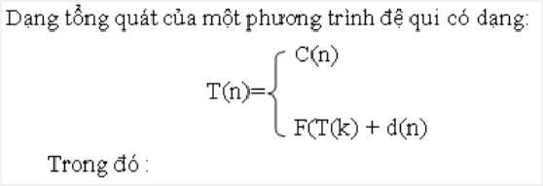
- 1.C(n): là thời gian thực hiện chương trình
2.F(T(k)) là một đa thức của các T(k)
3.d(n): là thời gian để phân chia bài toán

- 1.C(n): là thời gian thực hiện chương trình
2.F(T(k)) là một đa thức của các T(k)
3.d(n): là thời gian để tổng hợp các kết quả

- 1.C(n): là thời gian thực hiện chương trình ứng với trường hợp đệ qui dừng
2.F(T(k)) là một đa thức của các T(k)
3.d(n): là thời gian để phân chia bài toán và tổng hợp các kết quả

- 1.C(n): là thời gian thực hiện chương trình ứng với trường hợp đệ qui dừng
2.F(T(k)) là một đa thức của các T(k)
3.d(n): là thời gian để tổng hợp các kết quả
Câu 5: Khi đánh giá độ phức tạp của chương trình con đệ quy tỉnh n! (n >= 0) , phương trình đệ qui được thành lập có dạng:
- 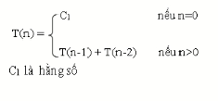
- 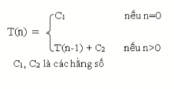
- 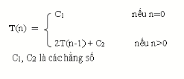
- 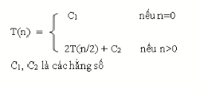
Câu 6:
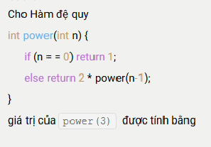
A. 6 | B. 10
C. 8 | D. 4

Câu 7:
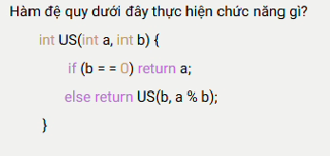
A. Tìm ước chung lớn nhất của a và b | B. Tính tổng của a và b
C. Tính hiệu của a và b | D. Tìm bội chung nhỏ nhất của a và b

Câu 8:
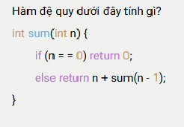
A. Tích các số từ 1 đến n | B. Tổng các số từ 1 đến n-1
C. Tổng các số từ 1 đến n | D. Lũy thừa của n

Câu 9:
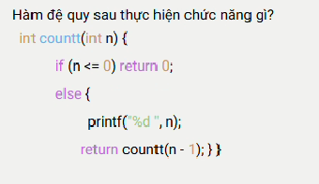
A. In tất cả các số từ n, n-1, đến 1 | B. Tính tổng các số từ 1 đến n
C. Đếm số lượng các số từ n đến 1 và in ra | D. Tính giai thừa của số nguyên n

Câu 10:
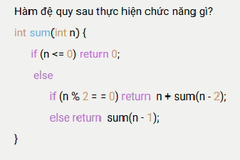
A. Tính tổng các số lẻ từ 1 đến n | B. Tính tổng tất cả các số từ 1 đến n
C. Tính tổng các số chẵn từ 1 đến n | D. Tính tổng các số nguyên tố từ 1 đến n

Câu 11:
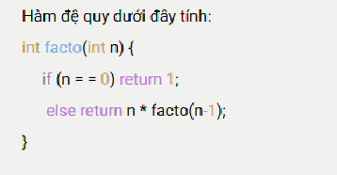
A. Giai thừa của n | B. Tổng các số từ 1 đến n
C. Trung bình cộng của các số từ 1 đến n | D. Bình phương của n

Câu 12:
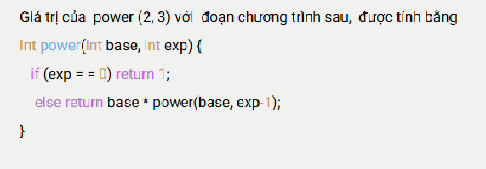
A. 8 | B. 2
C. 4 | D. 6

Câu 13:
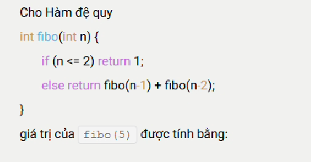
A. 3 | B. 13
C. 5 | D. 8

Câu 14:
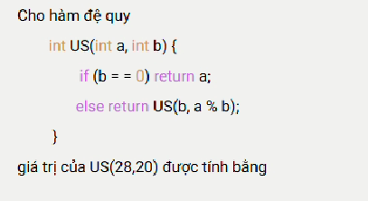
A. 4 | B. 8
C. 6 | D. 2

Câu 15:
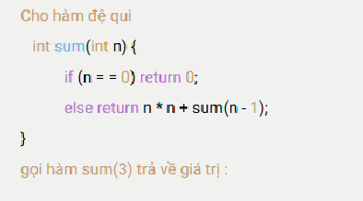
A. 14 | B. 30
C. 20 | D. 16

Câu 16:
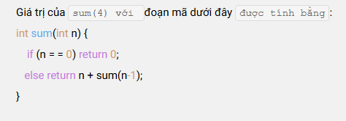
A. 16 | B. 6
C. 10 | D. 4

Câu 17:
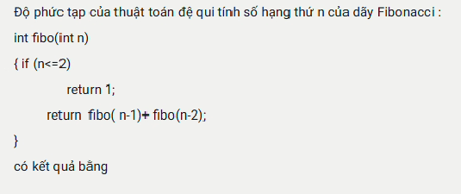
A. O() | B. O(n!)
C. O(n²) | D. O(n)

Câu 18: Thuật toán có phương trình đệ quy sau, (T(1)=1)
T(n) = 3T(n/3) + n
được giải theo định lý Master có nghiệm là:
- O(logn)
- O(n)
- O(n²)
- O(nlogn)
Câu 19: Thuật toán có phương trình đệ quy sau, (T(1)=1)
T(n)=8T(n/2)+n
được giải theo định lý Master có nghiệm là:
- O(n³)
- O(n²)
- O(n)
- O(nlogn)
Câu 20: Thuật toán có phương trình đệ quy sau, (T(1)=1)
T(n) = 2T(n/2) + n
được giải theo định lý Master có nghiệm là:
- O(logn)
- O(n)
- O(n²)
- O(nlogn)
Câu 21: Thuật toán có phương trình đệ quy sau, (T(1)=1)
T(n) = T(5n/9) + n
được giải theo định lý Master có nghiệm là:
- O(logn)
- O(n)
- O(n²)
- O(nlogn)
Câu 22: Thuật toán có phương trình đệ quy sau, (T(1)=1)
T(n) = 4T(n/2) + n²
được giải theo định lý Master có nghiệm là:
- O(logn)
- O(n)
- O(n²)
- O(n²logn)
Câu 23: Thuật toán có phương trình đệ quy sau, (T(1)=1)
T(n) = 16T(n/4) + n
được giải theo định lý Master có nghiệm là:
- O(logn)
- O(n)
- O(n²)
- O(nlogn)
Câu 24: Với phương trình đệ quy T(n)=8T(n/2)+n³
Hãy xác định bộ giá trị của (a, b, k) và nghiệm tính được theo định lý Master
- (8, 1, 3); O(n³)
- (8, 2, 3); O(nlogn²)
- (8, 1, 3); O(logn³)
- (8, 2, 3); O(n³logn)
Câu 25: Với phương trình đệ quy T(n)=2T(n/2)+n²
Hãy xác định bộ giá trị của (a, b, k) và nghiệm tính được theo định lý Master
- (2, 2, 2); O(n²)
- (2, 1, 2); O(n²)
- (1, 2, 2); O(n)
- (2, 2, 2); O(nlogn)

Câu 26: Độ phức tạp của thuật toán đệ qui thực hiện sắp xếp các phần tử của một dãy có n phần tử theo chiều tăng dần bằng phương pháp Quicksort:
Quicksort (int a[], int L, int R) trong trường hợp tốt nhất
{k=Partion(a, L, R);
Quicksort (a, L, k-1);
Quicksort (a, k, R);
}
có kết quả bằng
- O(n)
- O(nlogn)
- O(n²)
- O($2^{n}$)

Câu 27: Độ phức tạp của thuật toán đệ qui thực hiện tìm kiếm giá trị x trong dãy có n phần tử theo phương pháp nhị phân:
int bsearch(int a[], int L, int R, int x)
{ if (L>R)
return -1;
int k= (L+R)/2;
if x= = a[k] return k;
if x>a[k]
return bsearch(a, k+1, R, x);
return bsearch(a, L, k-1, x);
}
có kết quả bằng
- O(n²)
- O(logn)
- O(n)
- O(nlogn)
Câu 28: Đặc điểm của chương trình con đệ qui :
- 1.Trong chương trình con đệ quy có lời gọi đến chính nó
2. Mỗi lần có lời gọi thì kích thước của bài toán được thu nhỏ đi một nửa
3.Có một trường hợp đặc biệt, là trường hợp dùng của thuật toán và gọi đệ qui cũng kết thúc

- 1.Trong chương trình con đệ quy có lời gọi đến chính nó
2. Mỗi lần có lời gọi thì kích thước của bài toán đã thu nhỏ hơn trước
3. Có một trường hợp đặc biệt, là trường hợp dừng của thuật toán và gọi đệ qui cũng kết thúc

- 1.Trong chương trình con đệ quy có lời gọi đến chính nó
2. Mỗi lần có lời gọi thì kích thước của bài toán được thu nhỏ đi một nửa
3. Có một trường hợp đặc biệt và gọi đệ qui được tiếp tục

- 1.Trong chương trình con đệ quy có lời gọi đến chính nó
2. Mỗi lần có lời gọi thì kích thước của bài toán đã thu nhỏ hơn trước
3. Có một trường hợp đặc biệt và gọi đệ qui được tiếp tục

Câu 29: Một khái niệm X gọi là định nghĩa theo đệ quy nếu
A. trong định nghĩa X không sử dụng khái niệm X | B. trong định nghĩa X có sử dụng ngay chính khái niệm X
C. trong định nghĩa X có sử dụng 2 lần khái niệm X | D. trong định nghĩa X có sử dụng 2 lần trở lên khái niệm X

Câu 30: Phần cơ sở của thuật toán đệ qui bao gồm
A. các trường hợp chưa dừng lại mà có thể giải quyết trong trường hợp đặc biệt | B. các trường hợp chưa dừng nhưng có thể trực tiếp giải quyết được
C. các trường hợp dừng nhưng chưa thể trực tiếp giải quyết được | D. các trường hợp dừng mà có thể trực tiếp giải quyết được ngay

